Class 2

## 1.3 Orthogonal Projections



, with …..



## 1.3.1 Projection onto One-Dimensional Subspaces (Lines)



1. Finding the coordinate

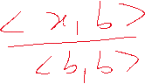

1. Finding the projection point

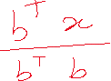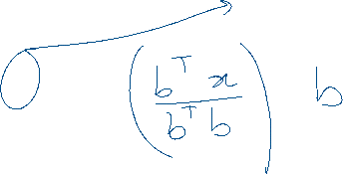

1. Finding the projection matrix

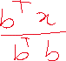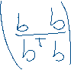

1. Finding the distance between and the

|  |  |
| --- | --- |
|  |  |



Find the projection point for

Determine de minimum distance between and *x.*

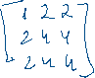



### 1.3.2 Projection onto General Subspaces

* , ,
* an ordered basis of



1. Finding the coordinates ,



* an ordered basis of
* and

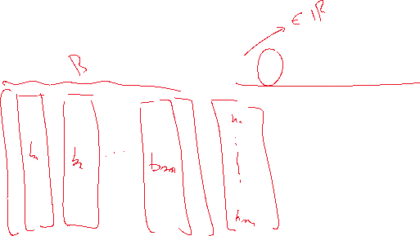

* and

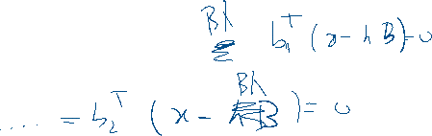

p

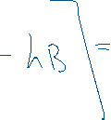

1. Finding the projection point



1. Finding the projection matrix



1. Finding the distance between and the



* Let us see these forms when U is one dimensional.

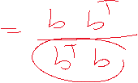

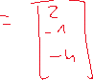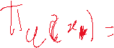

**Exercises**

10. Consider the vector subspace  Determine a vector v in such that:











**If an ONB of U???**

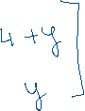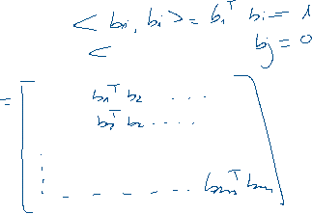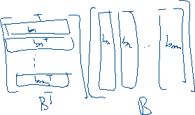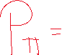

## 1.3.3 Gram-Schmidt Orthogonalization









a basis of U





and







and







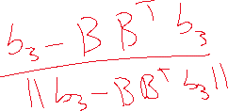

and

## 1.3.4 Projection onto Affine Subspaces

* affine subspace.
* a basis of .

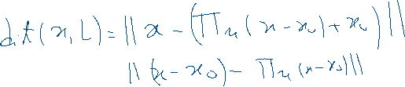

Consider in the Euclidean vector space with the dot product the subspace



and the vector and .

* 1. Find an orthonormal basis of .

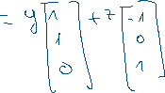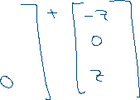

* 1. Determine the orthogonal projection of onto



* 1. Consider the plane in which is defined by . Determine the distance between and .



# 